Литературный праздник из цикла «В мире сказок». В этот раз библиотекарь Гаврилова Е.В. пригласила всех гостей (а ими были малыши из Самолвовского детского сада «Смешарики» и дошкольники, которые уже приехали на лето в деревню с родителями) в путешествие по сказке «Белоснежка и семь гномов». Все вместе отправились в чудесную страну этой сказки.
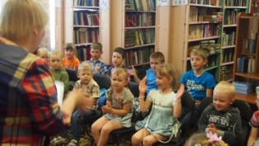
Малыши с интересом прослушали сказку и удивились появлению героини Белоснежки. А потом они выполняли задания, чтобы расколдовать Белоснежку и вернуть ее гномам. Здесь и прогулка по извилистой тропе с преодолением препятствий в виде книги заклинаний, и постройка домика для Белоснежки, и встреча с колдуном. 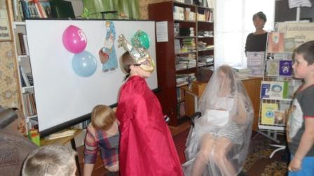
А разбудить героиню пробовали с помощью шумового оркестра. Не забывали отвечать и на вопросы сказочной викторины. В завершение праздника все приняли участие в шоу мыльных пузырей.
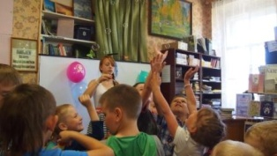
Закончилось всё вручением подарков. Дети получили не только сладости, но и книги сказок благодаря помощи Администрации сельского поселения « Самолвовская волость»
.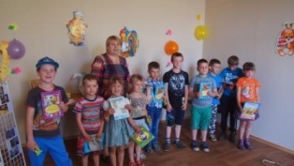
Веселым событием стал День защиты детей в библиотеке не только для малышей, но и для взрослых, потому что все мы родом из детства. Так и называлась программа встречи, в ходе которой библиотекарь представила новый слайд фильм, посвященный детям 50-х, 60-х и 70-х годов, и предложила тему беседы «Игры нашего детства». Гости с радостью и волнением окунулись в мир своих детских воспоминаний.
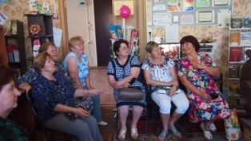 Во что же мы тогда играли? Это такие игры, как «Вышибала», «Картошка», «Штандер-стоп», «Куманцы», «12 палочек» и многие другие. А всеми любимые скакалка, классики и резиночка!
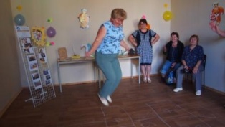
Вспомнили не только их правила игры, но и даже поиграли. Есть еще порох в пороховницах! Общее веселье охватило всех присутствующих на празднике.
Детство… тысячи воспоминаний кружат голову. Хочется плакать и улыбаться, ведь это прекрасное время прошло, но оно когда-то же было… Вот такой немного грустной, но больше веселой получилась встреча.
Словом, интересная программа Дня защиты детей, предложенная библиотекарем, никого не оставила равнодушным и безучастным!!!

